SKPL

SPESIFIKASI KEBUTUHAN PERANGKAT LUNAK

SYSTEM INFORMATIONS STUDENT’S REGISTRATION

Disusun untuk memenuhi Ujian Akhir Semester Pratikum Rekayasa Perangkat Lunak

dari Bapak Nur Lukman ST.



Disusun Oleh:

Adriani Putri 1137050016

Aishi Rana Putiara 1137050028

**Jurusan Teknik Informatika**

**Fakultas Sains dan Teknologi**

**Universitas Islam Negeri Sunan Gunung Djati**

**Bandung**

**2016**

Perangkat lunak yang dibutuhkan dalam pengembangan software ini adalah:

* mysql-connector-java-5.1.6-bin
* Java jdk 1.8
* iReport-nb-0.9.1-windows-installer
* Power Designer
* OS Windows XP/Windows 7
* netbeans-6.7.1-ml-javase-windows

## Kebutuhan Fungsional

| **Kebutuhan** | **Penjelasan** |
| --- | --- |
| login | Sebelum user dapat menakses sistem,user diharapkan untuk memasukan namauser serta password yang sebelumya para admin sudah menginputkan dalam database khusus untuk admin. |
| Input data | Sistem ini dapat menginput data siswa serta menampilan data siswa sehingga data dapat diolah kembali oleh admin dengan mereset serta mengupdate data serta menginput data admin. |
| Cetak Laporan | Sistem dapat mencetak data laporan semua siswa |
| Notifikasi Validasi | Dapat memvalidasi data user account yang dapat mengakses data siswa. |
| Input data user baru | Admin yang belum memiliki account untuk menakses sistem,dapat mengisi di form khusus user. |

## Kebutuhan Non Fungsional

Sistem ini hanya bekerja pada saat jam sekolah atau jam registrasi karena sistem ini tidak dipakai secara online.

Sistem registrasi siswa hanya dapat diakses oleh administrator saja,siswa hanya menginput data siswa ke sistem.

### Diagram Konteks

### 

### DFD Level 1



### Data Store

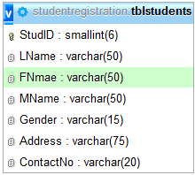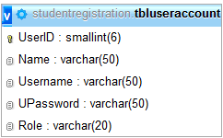

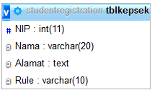

### Spesifikasi Proses (P-SPEC)

|  |  |
| --- | --- |
| **SPESIFIKASI PROSES** | |
| Nomor Proses | 1.1 |
| Nama Proses | Login administrator |
| Deskripsi | Proses validasi username /password admin |
| Input | Data administrator |
| Output | Notifikasi validasi |
| Logika Proses | * Input username * Input pasword * Tampil notifikasi dari sistem |

|  |  |
| --- | --- |
| **SPESIFIKASI PROSES** | |
| Nomor Proses | 1.2 |
| Nama Proses | Input data siswa baru |
| Deskripsi | Proses entry data siswa |
| Input | Data siswa |
| Output | - |
| Logika Proses | * Input data siswa |

|  |  |
| --- | --- |
| **SPESIFIKASI PROSES** | |
| Nomor Proses | 1.3 |
| Nama Proses | Menampilkan data semua siswa |
| Deskripsi | Menampilkan data siswa yang ingin di upgrade |
| Input | Data |
| Output | Notifikasi validasi |
| Logika Proses | * Input username * Input pasword * Tampil notifikasi dari sistem |

|  |  |
| --- | --- |
| **SPESIFIKASI PROSES** | |
| Nomor Proses | 1.4 |
| Nama Proses | Input data user baru |
| Deskripsi | Proses entry data user |
| Input | Data admin |
| Output | - |
| Logika Proses | * Setelah login * Input data siswa * Input data admin |

|  |  |
| --- | --- |
| **SPESIFIKASI PROSES** | |
| Nomor Proses | 1.5 |
| Nama Proses | Cetak laporan data siswa |
| Deskripsi | Proses cetak laporan |
| Input | Data siswa baru |
| Output | - |
| Logika Proses | * Input data siswa |

### Kamus Data

|  |  |
| --- | --- |
| **KAMUS DATA** | |
| Nama Data | siswa |
| Alias | Data siswa baru |
| Sumber - Tujuan | Siswa-admin |
| Deskripsi | Berisi Data siswa |
| Isi Data | Nama=[lastname+midlename+firstname]  Id=no 0-9(VARCHAR (11))  No.tlpn=[number 0-9] |

|  |  |
| --- | --- |
| **KAMUS DATA** | |
| Nama Data | Admin |
| Alias | administrator |
| Sumber - Tujuan | Admin-sistem |
| Deskripsi | Berisi Data siswa |
| Isi Data | Nama=[lastname+midlename+firstname]  Id=no 0-9(VARCHAR (11))  Username=[midlename]  Password=kode [A-Z+0-9] |

### E-R diagram

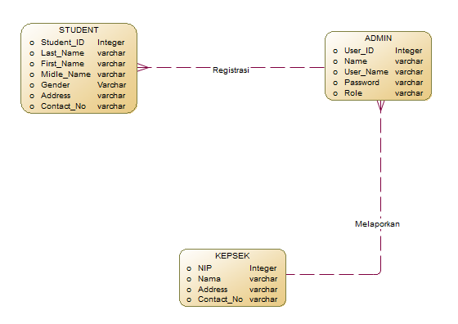

1. **Form Login**

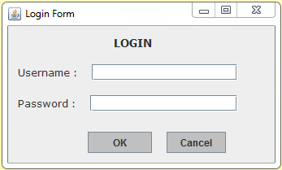

1. **Form New Student**

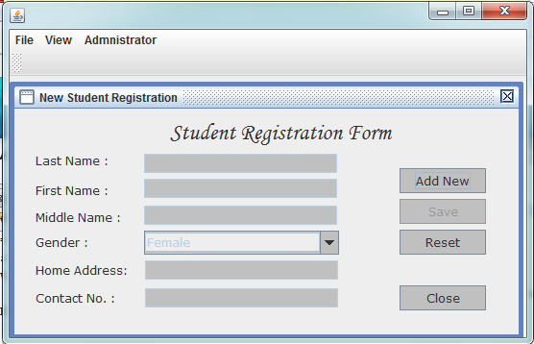

1. **Form All Student (data siswa)**

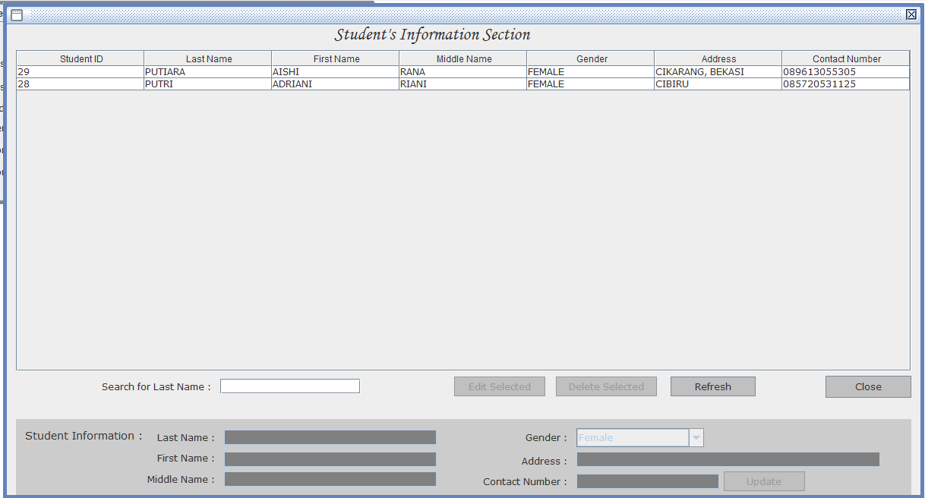

1. **Form Administrator (user account)**

